系统入口

1.1 链接地址
链接地址：http://kyjs.zju.edu.cn/preview
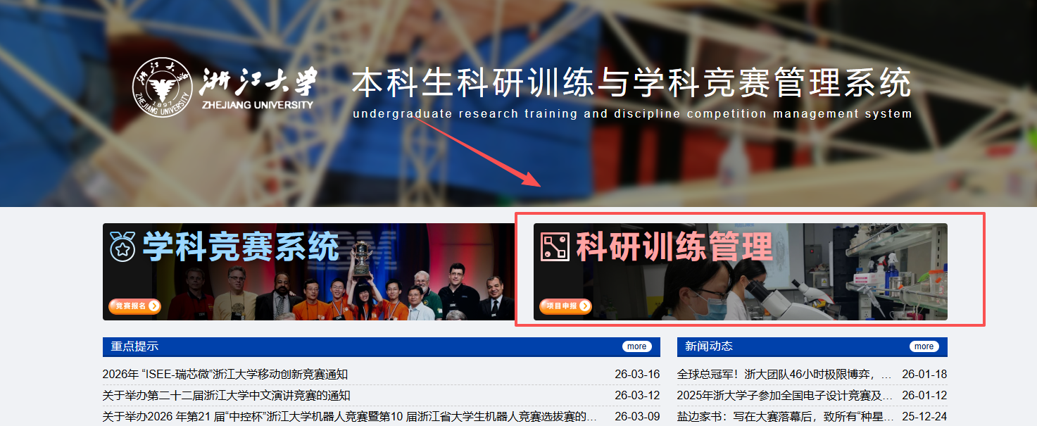

1.2 进入后台管理
登录之后进入后台管理
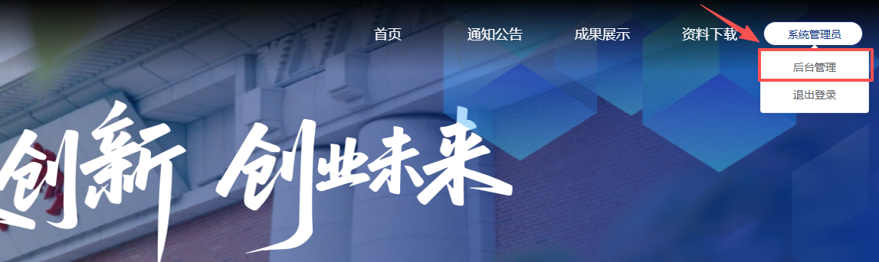

流程审核
- 在审核之前先确认当前是什么角色，才能正常查看该角色下的代办任务对应的项目数据，比如项目是待指导老师审核，那么需要切换角色为老师
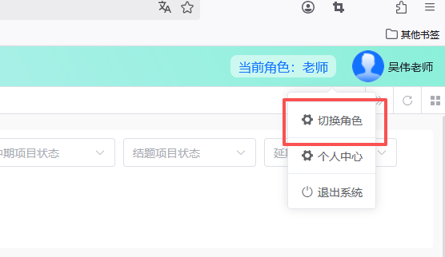
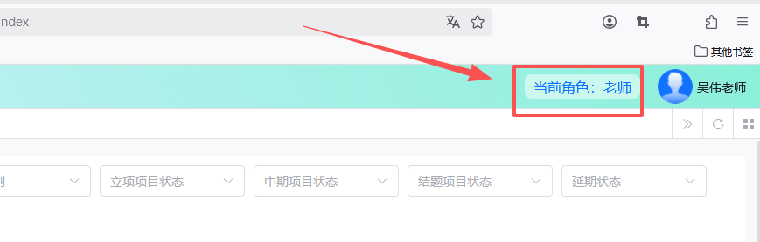

（2）工作流程-审批中心-代办任务里查找需要审核的记录
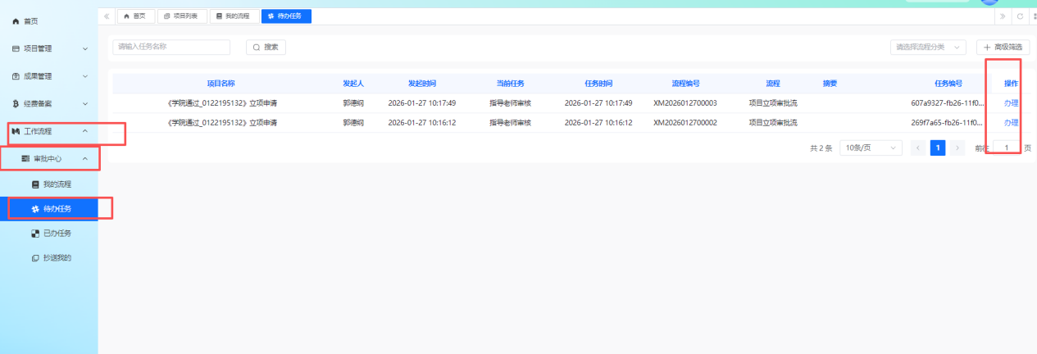
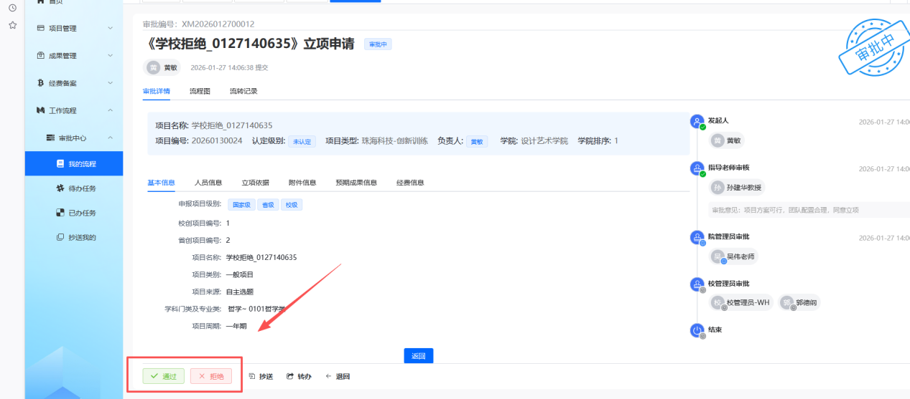
（3）立项、中期、结题各个流程的审核直接看对应的项目名称后缀
